АДМИНИСТРАЦИЯ МУНИЦИПАЛЬНОГО РАЙОНА «ШЕЛОПУГИНСКИЙ РАЙОН»

СВОДНЫЙ ГОДОВОЙ ДОКЛАД
о ходе реализации и оценке эффективности реализации муниципальных программ
муниципального района «Шелопугинский район»
за 2019 год

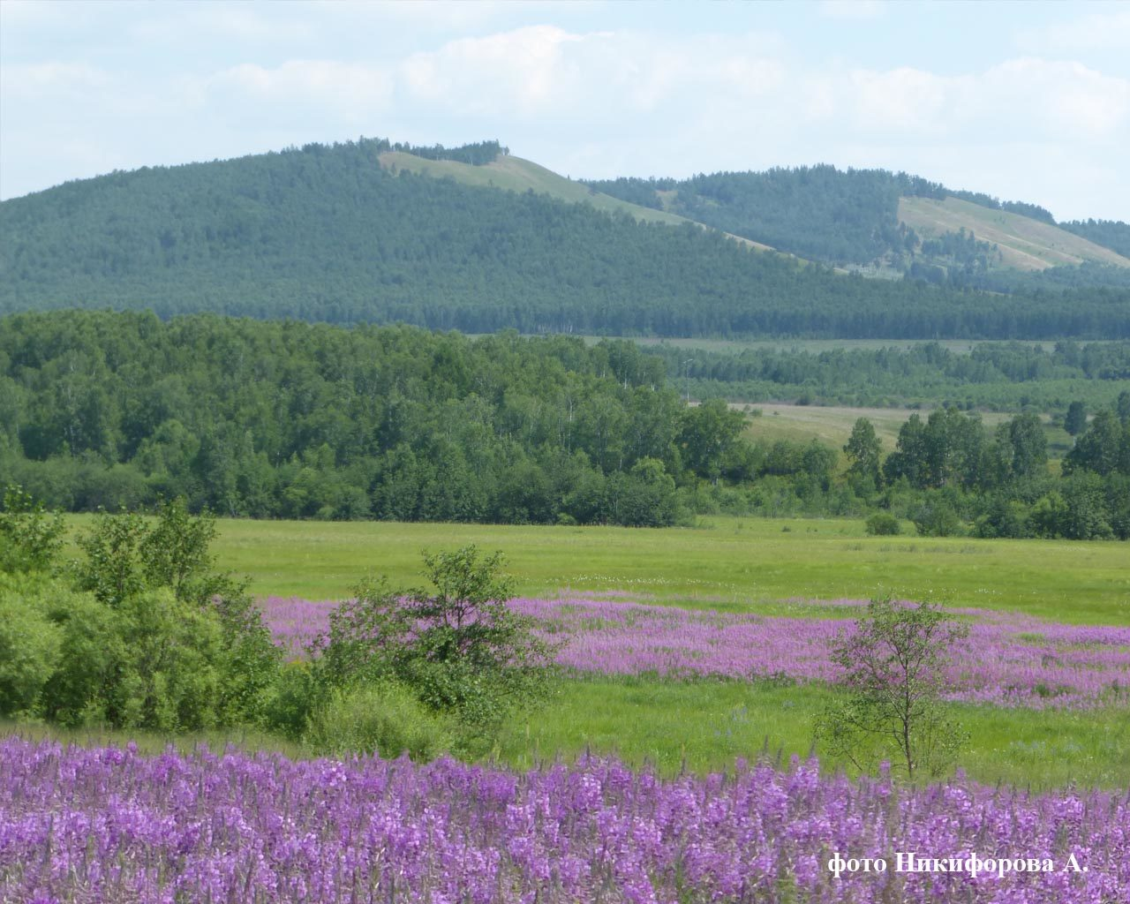

с. Шелопугино, 2020 год
Оглавление
1. Общие сведения 4
2. Сведения о ходе реализации муниципальных программ, реализуемых на территории муниципального района «Шелопугинский район» в 2018 году 5
2.1 Муниципальная программа «Поддержка и развитие агропромышленного комплекса муниципального района «Шелопугинский район» (2014-2020 годы)» 5
2.2 Муниципальная программа «Устойчивое развитие сельских территорий на 2014-2017 годы и на период до 2020 года в муниципальном районе «Шелопугинский район» 5
2.3. Муниципальная программа «Развитие субъектов малого и среднего предпринимательства в муниципальном районе «Шелопугинский район» на 2017-2019 годы» 6

2.4.Муниципальная программа «Капитальный ремонт общего имущества в многоквартирных домах, расположенных на территории Шелопугинского района на 2014-2043 г.г.» . ………………………………………………………………………………………. 7
2.5. Муниципальная программа «Энергосбережение и повышение энергетической эффективности в муниципальном районе «Шелопугинский район» на 2014-2020» 7
2.6. Муниципальная программа «Развитие муниципальной службы в муниципальном районе «Шелопугинский район» 2016-2019 годы» 8
2.7. Муниципальная программа «Доступная среда Шелопугинского района (2017-2019 годы)» …………………………………………………………………………………….……9
2.8. Муниципальная программа «Патриотическое воспитание детей и молодежи Шелопугинского района на 2019-2021 годы» ………………………………………….….10
2.9. Муниципальная программа «Профилактика преступлений и иных правонарушений в Шелопугинском районе на 2020 -2022 годы» 11
2.10. Муниципальная программа «Комплексные меры по противодействию алкоголизации и наркозависимости населения в Шелопугинском районе на 2020-2022 годы» 12
2.11. Муниципальная программ «Поддержка социально ориентированных некоммерческих организаций в муниципальном районе «Шелопугинский район» на 2017-2019 годы» 12
2.12. Муниципальная программа «Содействие занятости населения муниципального района «Шелопугинского район» на 2017-2019 годы» 14
2.13. Муниципальная программа «Развитие физической культуры, спорта и здорового образа жизни на территории муниципального района Шелопугинский район» на 2019-2021 г.г.» 15
2.14. Муниципальная программа «Безопасность дорожного движения в Шелопугинском районе на 2013-2020 гг.» 18
2.15. Муниципальная программа "Территориальное планирование и обеспечение градостроительной деятельности на территории муниципального района "Шелопугинский район" на 2017-2020 годы. …………………………………………………………………….19
2.16. Муниципальная программа "Развитие культуры муниципального района "Шелопугинский район" на 2017-2019 годы …………………………………………….. 20
2.17. Муниципальная программа «Педагогические кадры на 2019-2021 гг.» 20
2.18. Муниципальная программа "Организация введения федеральных государственных образовательных стандартов общего образования и образования детей с ограниченными возможностями здоровья в Шелопугинском районе на 2017-2019 годы" ……………….21
2.19. Муниципальная программа «Развитие отдыха и оздоровления детей в Шелопугинском районе на 2017-2019 гг.» 22
2.20. Муниципальная программа "Одаренные дети Шелопугинского района на 2017-2019 годы" …………………………………………………………………………………….. 23
2.21. Муниципальная программа «Снижение рисков и смягчение последствий чрезвычайных ситуаций природного и техногенного характера на территории муниципального района Шелопугинский район» 2018-2021 годы» ……………………...24

2.22. Муниципальная программа «Улучшение условий и охраны труда в муниципальном районе «Шелопугинский район» на 2018-2020 годы……………………………………………………………………………………………...26

2.23. Муниципальная программа «Чистая вода Шелопугинского района на 2017-2019 годы»…………………………………………………………………………..…………..…….27

2.24. Муниципальная программа "Профилактика террористической и экстремисткой деятельности на территории муниципального района "Шелопугинский район" на 2019-2020 год …………………………………………………………………………………………27

2.25.Муниципальная программа "Комплексное развитие транспортной инфраструктуры муниципального района "Шелопугинский район" на 2019-2021 годы………..…………...28

3. Оценка эффективности реализации муниципальных программ за 2019 год 29

4. Заключение 33

1. Общие сведения
Россия находится в периоде, когда основные задачи социально-экономической политики реализуются в условиях ограниченности имеющихся бюджетных ресурсов. Это обуславливает необходимость расширения практики использования программ в системе стратегического планирования муниципального развития. Программы - традиционный, наиболее отработанный инструмент реализации как государственной, так региональной и муниципальной политики.
Важность разработки муниципальных программ для решения проблем социально-экономического развития на муниципальном уровне обусловлена тем, что они выступают, как часть системы территориального управления и направлены на реализацию, в первую очередь местных интересов.
В целях совершенствования бюджетного процесса в основных направлениях бюджетной и налоговой политики муниципального района «Шелопугинский район» программный метод бюджетного планирования, обеспечивает прямую взаимосвязь между распределением бюджетных ресурсов и фактическими или планируемыми результатами их использования в соответствии с установленными приоритетами.
Муниципальная программа муниципального района «Шелопугинский район» является документом стратегического планирования, содержащим комплекс планируемых мероприятий, взаимоувязанных по задачам, срокам осуществления, исполнителям и ресурсам, обеспечивающих наиболее эффективное достижение целей и решение задач социально-экономического развития муниципального района «Шелопугинский район».
Основополагающим документом стратегического планирования муниципального района «Шелопугинский район», который определяет основные положения разработки и корректировки муниципальных программ муниципального района «Шелопугинский район», осуществления мониторинга и контроля их реализации, является постановление администрации муниципального района «Шелопугинский район» № 21 от 15.02.2016 года.
Оценка эффективности реализации муниципальных программ муниципального района Шелопугинский район проведена в соответствии с Порядком проведения оценки эффективности реализации муниципальных программ муниципального района «Шелопугинский район», утвержденным постановлением администрации муниципального района «Шелопугинский район» от 22 августа 2016 года № 145, на основании годовых отчетов ответственных исполнителей муниципальных программ за отчетный период.

2. Сведения о ходе реализации муниципальных программ, реализуемых на территории муниципального района «Шелопугинский район» в 2019 году

2.1 Муниципальная программа «Поддержка и развитие агропромышленного комплекса муниципального района «Шелопугинский район» (2014-2020 годы)»
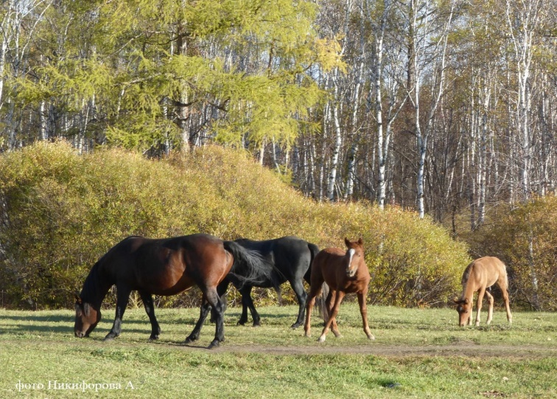Муниципальная программа «Поддержка и развитие агропромышленного комплекса муниципального района «Шелопугинский район» (2014-2020 годы)» утверждена постановлением Администрации муниципального района «Шелопугинский район» № 297 от 11.11 2013 года.
В связи с отсутствием финансирования мероприятия программы в 2019 году не реализовывались.
За отчетный период достигнуты следующие показатели целевых индикаторов:
В связи с отсутствием финансирования мероприятия программы не реализовывались.
Таким образом, ни один из целевых показателей муниципальной программы в 2019 году не был достигнут.

2.2 Муниципальная программа «Устойчивое развитие сельских территорий на 2014-2017 годы и на период до 2020 года в муниципальном районе «Шелопугинский район»
Муниципальная программа «Устойчивое развитие сельских территорий на 2014-2017 годы и на период до 2020 года в муниципальном районе «Шелопугинский район» утверждена постановлением Администрации муниципального района «Шелопугинский район» № 128 от 29.05.2017 года.
Основным итогом реализации муниципальной программы в 2019 году стало улучшение жилищных условий для 1 семьи в сельской местности:
1.Приобретения жилого помещения площадью 127,6 кв. м.
Одним из получателей поддержки является специалист детского сада №2 «Березка».
Целевой индикатор «Ввод (приобретение) жилья для граждан, проживающих в сельской местности», запланированный на 2019 год, достигнут.
Степень достижения целевых индикаторов – 100%.
На реализацию мероприятия «Ввод (приобретение) жилья для граждан, проживающих в сельской местности» в 2019 году было выделено 67,8 тыс. руб., что составляет 100 % от запланированного по программе уровня. Уровень финансирования программы составил 100 %.

2.3. Муниципальная программа «Развитие субъектов малого и среднего предпринимательства в муниципальном районе «Шелопугинский район» на 2017-2019 годы»
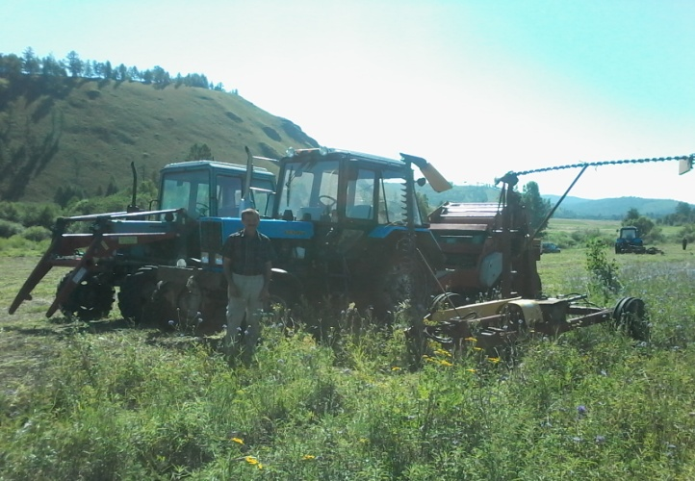
Муниципальная программа «Развитие субъектов малого и среднего предпринимательства в муниципальном районе «Шелопугинский район» на 2017-2019 годы» утверждена постановлением Администрации муниципального района «Шелопугинский район» № 206 от 31.10.2016 года.
Основными результатами реализации мероприятий программы является обеспечение условий роста малого и среднего предпринимательства, повышение эффективности существующей инфраструктуры поддержки малого и среднего предпринимательства и её дальнейшее развитие, а также обеспечение деятельности системы информационно-консультационных услуг для субъектов малого и среднего предпринимательства.
В рамках реализации данной программы количество информационно-консультационных услуг за 2019 год составило - 110 услуг.
Проведена консультационно-организационная работа с начинающими главами крестьянско-фермерских хозяйств для участия в ежегодных конкурсных отборах на получение кредитов из Фонда поддержки предпринимательства, субсидий в виде грантов Министерства сельского хозяйства Забайкальского края, а так же практическая и консультационная помощь в оформлении соглашений и пакета документов сельскохозяйственных товаропроизводителей для получения субсидий, в составлении ежеквартальной и годовой отчетности.
Оказание практической помощи предпринимателям занимающихся лесозаготовками по подготовке пакета документов для участия на аукционах по выпискам лесосек для бюджетной сферы.
В течение года осуществлялись размещения объявлений для субъектов малого и среднего предпринимательства в средствах массовой информации («Шелопугинские вести»).
Субъекты малого предпринимательства активно участвуют в жизни муниципального района, выступая спонсорами различных мероприятий, а также привлекаются для участия в районных мероприятиях, с целью торговли и распродажи продукции собственного производства.
В муниципальной программе сформулированы целевые индикаторы.
Из пяти целевых показателей программы достигнуты четыре показателя запланированного уровня.
Степень достижения целевых показателей муниципальной программы составляет в 2019 году – 80 %.
Запланированные десять мероприятий программы выполнены полностью.
Таким образом, мероприятия программы выполнены на 100 %.
На мероприятия программы в 2019 году профинансировано 20,0 тыс. руб., что составляет 100 % от запланированного уровня.

2.4. Муниципальная программа «Капитальный ремонт общего имущества в многоквартирных домах, расположенных на территории Шелопугинского района на 2014-2043 г.г.»
Муниципальная программа «Капитальный ремонт общего имущества в многоквартирных домах, расположенных на территории Шелопугинского района на 2014-2043 г.г.» утверждена постановлением Администрации муниципального района «Шелопугинский район» № 163 от 24.06.2014 года.
В 2019 году мероприятия программы не реализовывались.
Плановые целевые индикаторы реализации муниципальной программы достигнуты не были.
В 2019 году был проведен ремонт внутридомовых инженерных систем электроснабжения в домах, расположенных по следующим адресам: с. Шелопугино, ул. Лазо,8 на сумму 157,0 тыс. рублей.
Основным фактором, повлиявшим на ход реализации муниципальной программы «Капитальный ремонт общего имущества в многоквартирных домах, расположенных на территории муниципального района «Шелопугинский район» на 2014-2043гг.» является отсутствие финансирования.

2.5. Муниципальная программа «Энергосбережение и повышение энергетической эффективности в муниципальном районе «Шелопугинский район» на 2014-2020»
Муниципальная программа «Энергосбережение и повышение энергетической эффективности в муниципальном районе «Шелопугинский район» на 2014-2020» утверждена постановлением Администрации муниципального района «Шелопугинский район»
№ 320 от 27.11.2013 года.
В связи с отсутствием финансирования мероприятия муниципальной программы не реализовывались.
Сведения о достижении плановых значений целевых индикаторов и показателей результатов, достигнутых за отчетный период:
- Уменьшение расхода потребления энергоресурсов в 2019 году на 3%, целевые значения и показатели результатов за 2018 год не достигнуты в связи с отсутствием финансирования.
- Снижение затрат на приобретение твердого топлива в 2019 году на 25% целевые значения и показатели результатов за 2019 год не достигнуты в связи с отсутствием финансирования.
- Проведение энергетического обследования объектов в 2019 году на 100%, целевые значения и показатели результатов за 2019 год не достигнуты в связи с отсутствием финансирования.
Финансирование программы в 2019 году не осуществлялось, так как бюджетные ассигнования на реализацию данной муниципальной программы не были заложены в бюджете муниципального района.

2.6. Муниципальная программа «Развитие муниципальной службы в муниципальном районе «Шелопугинский район» 2016-2019 годы»
Муниципальная программа «Развитие муниципальной службы в муниципальном районе «Шелопугинский район» 2016-2019 годы» утверждена постановлением Администрации муниципального района «Шелопугинский район» № 265 от 23.12.2015 года.
Исполнение мероприятий программы позволило повысить уровень профессиональных знаний и навыков муниципальных служащих.
Целевые индикаторы в программе не запланированы.
Следующие мероприятия программы выполнены в установленные сроки:
1. Оказание методической помощи в организации проведения конкурсов на замещение должностей муниципальной службы; аттестации муниципальных служащих; деятельности комиссий по урегулированию конфликта интересов; деятельности комиссий (рабочих групп, советов) по противодействию коррупции мероприятие выполнено.
2. Оказание органам местного самоуправления сельских поселений методической помощи в формировании кадрового резерва мероприятие выполнено.
3. Проведение мониторинга потребности в подготовке, переподготовке и повышении квалификации лиц, замещающих выборные муниципальные должности, а также в профессиональной подготовке, переподготовке и повышении квалификации муниципальных служащих недостаточное финансирование.
4. Оказание органам местного самоуправления сельских поселений методической помощи в разработке муниципальных программ развития муниципальной службы мероприятие выполнено.
5. Планирование тематики обучения и содержания образовательных программ, исходя из потребности в подготовке, переподготовке и повышении квалификации лиц, замещающих выборные муниципальные должности, а также в профессиональной подготовке, переподготовке и повышении квалификации муниципальных служащих недостаточное финансирование.
6. Участие в обеспечении подготовки, переподготовки и повышения квалификации лиц, замещающих выборные муниципальные должности, а также профессиональной подготовки, переподготовки и повышения квалификации муниципальных служащих недостаточное финансирование.
7. Подготовка и проведение семинаров, круглых столов по профильным направлениям деятельности муниципальных служащих мероприятие выполнено.
Мероприятия программы исполнены неполном объеме.
Бюджетные ассигнования и иные средства на реализацию мероприятий программы в 2019 году запланировано 10,0 тыс. рублей, фактически деньги из бюджета не были выделены.

2.7. Муниципальная программа «Доступная среда Шелопугинского района (2017-2019 годы)»
Муниципальная программа «Доступная среда Шелопугинского района (2017-2019 годы)» утверждена постановлением администрации муниципального района «Шелопугинский район» № 217 от 17.11.2016 года.
Результатами реализации программы в 2019 году являются:
- обеспечение безбарьерной среды жизнедеятельности для инвалидов.
В рамках программы проведены следующие мероприятия: ежегодно проводится фестиваль семейного творчества, спортивные мероприятия «Олимпийские игры», также для детей инвалидов ежегодно организуется новогодняя елка.
Целевые индикаторы - увеличение количества социально значимых объектов социальной инфраструктуры, оборудованных с целью обеспечения доступности для инвалидов, на 10 единиц.
Всего в 2019 году было запланировано 4 мероприятия по реализации муниципальной программы, 2 из которых не было исполнено в связи с отсутствием финансирования. Уровень реализации мероприятий программы составил 50 %.
В 2019 году по программе денежные средства не были запланированы. Таким образом, уровень финансирования мероприятий программы – 0%.

2.8. Муниципальная программа «Патриотическое воспитание детей и молодежи Шелопугинского района на 2019-2021 годы»
Муниципальная программа «Патриотическое воспитание детей и молодежи Шелопугинского района на 2019-2021годы» утверждена постановлением Администрации муниципального района «Шелопугинский район» № 295 от 25.10.2018 года
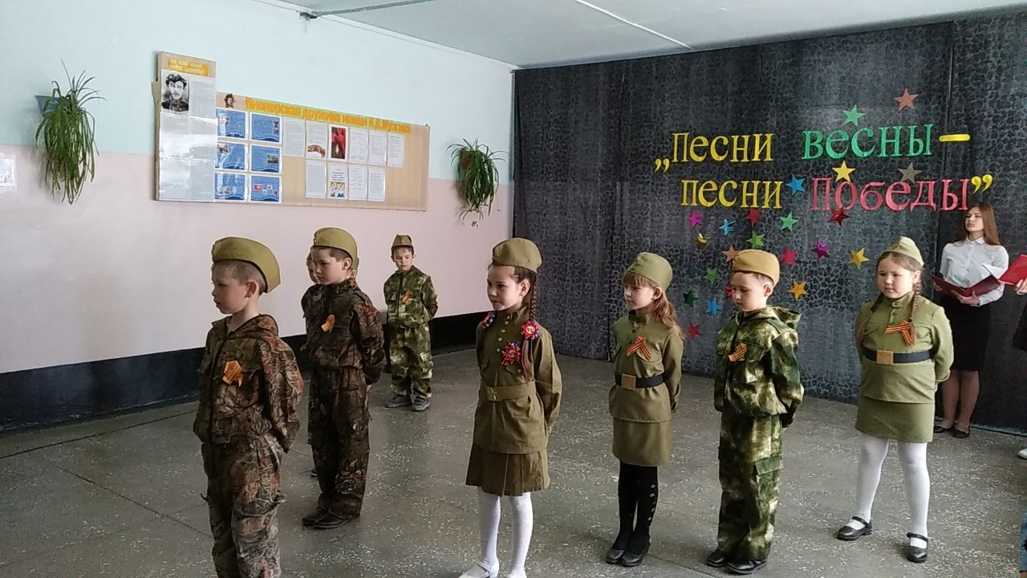К результатам исполнения мероприятий программы в 2019 году можно отнести:
- формирование в среде учащихся гражданско-патриотического отношения к Родине, уважения к ее истории, культуре, традициям;
- рост деловой активности и самоорганизации;
- повышение духовно-нравственного, интеллектуального и творческого потенциала молодого поколения;
- стремление учащихся к службе в Вооруженных Силах, готовность к защите Отечества, сохранение и развитие его славных боевых и трудовых традиций.
Значения целевых индикаторов в программе выполнены. Доля обучающихся, участвующих в мероприятиях по патриотическому воспитанию, по отношению к общему количеству обучающихся, проживающих на территории Шелопугинского района составил 95%
Количество публикаций в средствах массовой информации и в сети Интернет по тематике патриотического воспитания составил – 47ед.
Количество общественных объединений, принимающих участие в реализации программы составил – 1 ед.
Из 3 мероприятия, запланированных в программе выполнено 2. Таким образом, уровень исполнения мероприятий составил 66,6 %.
Следующие мероприятия:
Приобретение баннеров, футболок, кепок, значков с символикой детских, молодежных общественных объединений, а также символикой муниципального района «Шелопугинский район».
На реализацию мероприятий по программе в 2019 году было было запланировано 15 000 (пятнадцать тысяч) рублей, фактически выделено 15 000 (пять тысяч рублей). Уровень составил 100 %.

2.9. Муниципальная программа «Профилактика преступлений и иных правонарушений в Шелопугинском районе на 2017 -2019 годы»
Муниципальная программа «Профилактика преступлений и иных правонарушений в Шелопугинском районе на 2017 -2019 годы» утверждена постановлением администрации муниципального района «Шелопугинский район» № 204 от 31.10.2016 года.
К основным результатам реализации мероприятий программы можно отнести:
- формирование действенной системы профилактики правонарушений, позволяющей снизить количество зарегистрированных преступлений на территории муниципального района «Шелопугинский район»;
- укрепление общественного порядка на территории Шелопугинского района;
- повышение уровня раскрываемости преступлений.
Целевыми индикаторами программы являются:
снижение уровня преступности, предельный уровень преступлений, совершенных несовершеннолетними или с их участием в общем количестве преступлений, совершенных в муниципальном районе «Шелопугинский район», предельный уровень преступлений, совершенных в общественных местах в общем количестве преступлений, совершенных в муниципальном районе «Шелопугинский район», количество проведенных рейдов составило 16. Из 4 индикаторов выполнено все.
Из запланированных 3 мероприятий к реализации в 2019 году выполнено 2 мероприятия.
Уровень исполнения программных мероприятий составил 66,6 %.
Из средств местного бюджета на реализацию мероприятий по программе в 2019 году было запланировано 10 000 (десять тысяч) рублей, фактическое финансирование составило 10 000 (десять тысяч) рублей.

2.10. Муниципальная программа «Комплексные меры по противодействию алкоголизации и наркозависимости населения в Шелопугинском районе на 2017-2019 годы»
Муниципальная программа «Комплексные меры по противодействию алкоголизации и наркозависимости населения в Шелопугинском районе на 2017-2019 годы» утверждена постановлением администрации муниципального района «Шелопугинский район» № 203 от 31.10.2016 года.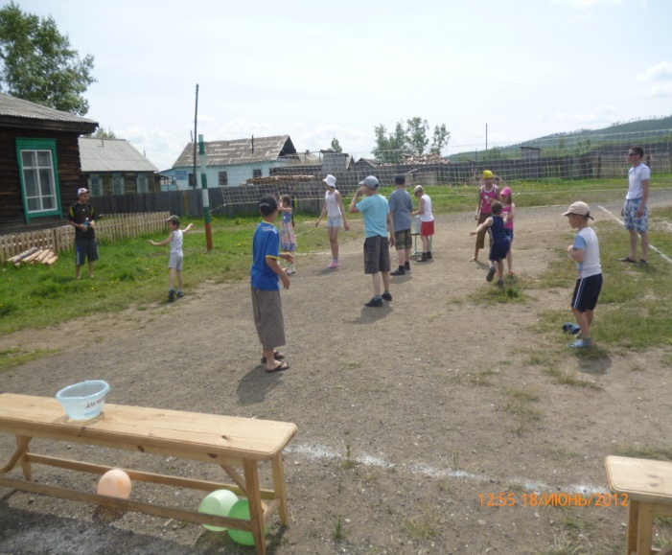Результатами реализации программы являются:
- создание условий для приостановления роста злоупотребления алкогольными напитками;
- поэтапное сокращение распространения пьянства и алкоголизма и связанных с ними преступлений и правонарушений до уровня минимальной опасности для общества.
Значения целевых индикаторов в программе;
Из трех запланированных индикаторов в программе выполнены полностью на 100%.
Все мероприятия, запланированные в программе на 2019 год, исполнены.
Из средств местного бюджета на реализацию мероприятий по программе в 2019 году было запланировано 10 000 (десять тысяч). Уровень финансирования программы составил 100 %.

2.11. Муниципальная программ «Поддержка социально ориентированных некоммерческих организаций в муниципальном районе «Шелопугинский район» на 2017-2019 годы»
Муниципальная программ «Поддержка социально ориентированных некоммерческих организаций в муниципальном районе «Шелопугинский район» на 2017-2019 годы» утверждена постановлением администрации муниципального района «Шелопугинский район» № 202 от 31.10.2016 года.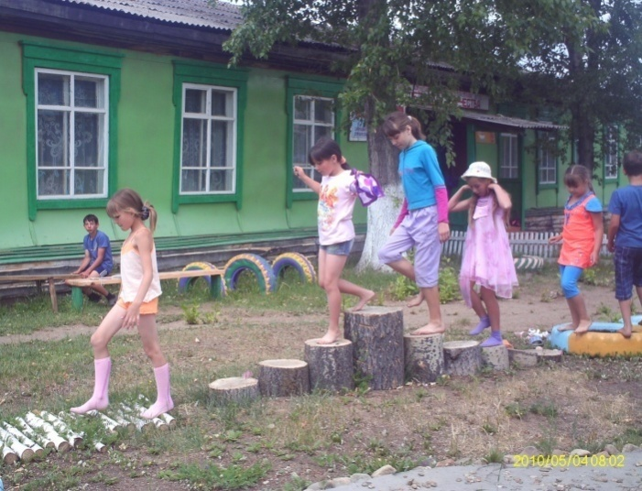Исполнение мероприятий программы позволило достичь следующих результатов:
- создание на территории муниципального района «Шелопугинский район» благоприятных условий, способствующих развитию потенциала социально ориентированных некоммерческих организаций в решении приоритетных задач в социальной сфере;
- поддержка деятельности социально ориентированных некоммерческих организаций на территории района для решения социальных проблем;
- пропаганда и популяризация благотворительной деятельности и добровольчества в средствах массовой информации муниципального района «Шелопугинский район».
Целевой показатель «Количество социально ориентированных некоммерческих организаций, осуществляющих свою деятельность в муниципальном районе «Шелопугинский район», получивших поддержку и включенных в реестр социально ориентированных некоммерческих организаций» достигнут 50 %.
Целевой показатель «Количество социально ориентированных некоммерческих организаций, получивших финансовую, имущественную, информационную, консультационную поддержку» достигнут на 100%.
Целевой показатель «Количество общественно значимых (социальных) проектов реализованных на территории муниципального образования» достигнут на 100%.
Целевой показатель «Количество социально ориентированных некоммерческих организаций осуществляющих благотворительную и добровольческую деятельность» достигнут на 25%.
Целевой показатель «Количество граждан различных категорий, охваченных проектами социально ориентированных некоммерческих организаций, поддержанных Программой» достигнут на 100%.
Целевой показатель «Количество публикаций (статей) о социально ориентированных некоммерческих организациях в газете «Шелопугинские Вести» достигнут на 60%.
Только 3 из 6 запланированных мероприятия программы (Проведение районного этапа конкурса «Социальная звезда» и Участие в межрайонных и краевых конкурсах, проектах, фестивалях) выполнены в установленные сроки. Уровень выполнения программных мероприятий – 50%.
На ход и результаты программы, повлияли следующие факторы. На реализацию мероприятий программы в 2019 году были запланированы денежные средства в размере 40 000 (сорока тысяч) рублей, из которых 20,0 тыс. руб. – средства местного бюджета и 20,0 руб. – средства из внебюджетных источников. Средства из в/и привлечь не удалось. Фактически на реализацию мероприятий были выделены денежные средства из местного бюджета в размере 20 000 (двадцати тысяч) рублей. Уровень финансирования программы составил 50 %.

2.12. Муниципальная программа «Содействие занятости населения муниципального района «Шелопугинского район»
Муниципальная программа «Содействие занятости населения муниципального района «Шелопугинского район» на 2019 год» утверждена постановлением Администрации муниципального района «Шелопугинский район» № 178 от 20.09.2016 года.
В результате реализации основных показателей муниципальной программы за 2019 год:
В результате реализации основных показателей муниципальной программы за 2019 год:
оказано содействие в поиске подходящего места работы 510 гражданам;
проведено 10 ярмарок вакансий рабочих и учебных мест;
организовано проведение оплачиваемых общественных работ для 20 участников;
трудоустроено на временные работы 9 безработных гражданина, испытывающих трудности в поиске работы;
обеспечено временной занятостью 47 несовершеннолетних граждан в свободное от учебы время;
трудоустроен на временную работу 1 безработный гражданин в возрасте от 18 до 20 лет, имеющий среднее профессиональное образование и ищущий работу впервые;
предоставлена государственная услуга по социальной адаптации 47 безработным гражданам;
предоставлена услуга по обучению и получению дополнительного профессионального образования, с целью последующего трудоустройства 31 безработному гражданину;
организовано профессиональное обучение и получение дополнительного профессионального образования 3 женщинам в период отпуска по уходу за ребенком до достижения им возраста трех лет;
оказана профориентационная услуга 493 гражданам;
оказана услуга по психологической поддержке 75 безработному гражданину;
оказана поддержка предпринимательской инициативы 1 безработному гражданину;
Уровень регистрируемой безработицы к концу 2019 года составил 2,7 % от численности экономически активного населения Шелопугинского района;
- коэффициент напряженности на рынке труда Шелопугинского района к концу 2019 года составил 5,4 человека на одно рабочее место.

Запланированные мероприятия выполнены в сроки.
Из них 12 мероприятий, выполненные в полном объеме по 7 мероприятиям:
- проведение ярмарок вакансий рабочих и учебных мест;
- временная занятость несовершеннолетних граждан в свободное от учебы время;
- трудоустройство на временные работы безработных граждан в возрасте от 18 до 20 лет, имеющих среднее профессиональное образование и ищущих работу впервые;
- предоставление услуги по обучению и получению дополнительного профессионального образования, с целью последующего трудоустройства безработных граждан;
- оказание профориентационных услуг гражданам;
- оказание услуг по психологической поддержке безработным гражданам;
- оказание услуг по социальной адаптации безработным гражданам.
Объем финансирования из всех источников в 2019 году составил 417,5, в том числе бюджет района 60,0 тыс. руб. из них из бюджета муниципального района 59,8 тыс. руб.

2.13. Муниципальная программа «Развитие физической культуры, спорта и здорового образа жизни на территории муниципального района Шелопугинский район» на 2016-2018 г.г.»
Муниципальная программа «Развитие физической культуры, спорта и здорового образа жизни на территории муниципального района Шелопугинский район» на 2019-2021 г.г.» утверждена постановлением Администрации муниципального района «Шелопугинский район» № 299 от 02.11.2018 года.
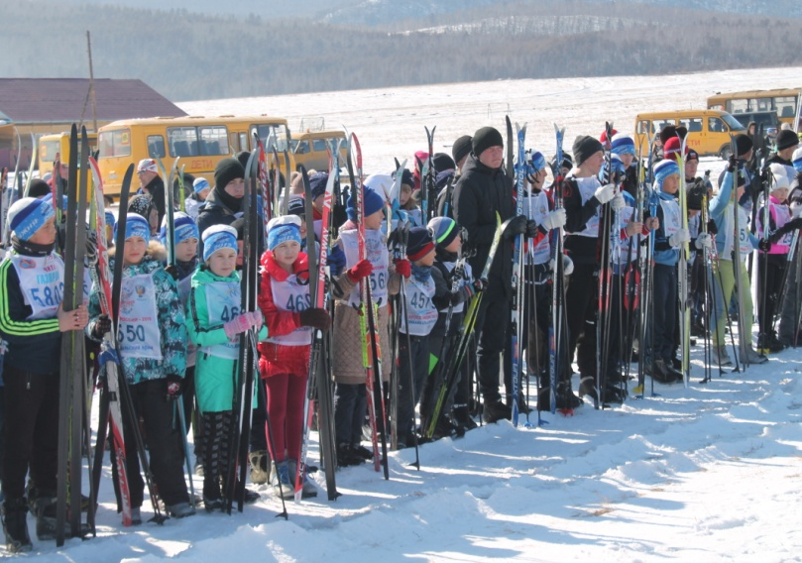За последнее время в муниципальном районе «Шелопугинский район» создана система и условия для физического воспитания различных групп населения.
Основным результатом реализации муниципальной программы является увеличение численности занимающихся физической культурой и спортом муниципального района «Шелопугинский район».
Повысился уровень физического развития и физической подготовленности населения.
У населения района, особенно у детей и молодежи сформирован устойчивый интерес к занятиям физической культурой и спортом. Эта задача так же решается через пропаганду занятий физической культурой и спортом.
В 2019 году стали меньше выезжать на соревнования краевого и межрайонного уровня. Это связано с недостаточным финансированием физической культуры и спорта, а так же с ужесточением требований к перевозке детей на транспорте.
Главная цель программы – увеличение численности населения, систематически занимающихся физической культурой и спортом достигнута. Запланированные показатели 15,5 %. Достигнутые показатели 15,8 %.
Уровень физического развития и физической подготовленности детей, подростков низкий. Причина – отсутствие финансирования.
Увеличилось количество занимающихся спортсменов в специализированных секциях, спортивных учреждениях, так же численность населения, вовлеченного в систему массовых физкультурно-спортивных мероприятий.
Не все запланированное выполнено в связи с недостаточным финансированием.
Целевой показатель программы достигнут. Уровень достижения целевых показателей составил 100%.
Не все запланированное выполнено в связи с недостаточным финансированием.
Все 3 мероприятия раздела «Спортивная инфраструктура» исполнены, в том числе:
- обновлен реестр спортивных сооружений, расположенных на территории района независимо от ведомственной принадлежности;
- проведен мониторинг среди населения района с целью определения потребностей и направленности спортивных секций;
- обеспечено информирование населения о проводимых спортивных мероприятиях в районе и возможности их участия в них.
Из 20 мероприятий раздела «Районные спортивные мероприятия» исполнены 11, в том числе:
- «Лыжня России»;
- Соревнования по лыжным гонкам «Шелопугинская лыжня»;
- Районные соревнования по волейболу;
- Районные соревнования по баскетболу;
- Финал 1 этапа спартакиады допризывной молодежи;
- Физкультурно-массовые мероприятия посвященные празднованию 9 мая (Соревнования по легкой атлетике, Финал кубка по мини-футболу);
- Районный туристический слет;
- День молодежи;
- Турнир трудовых коллективов Шелопугинского района по волейболу;
- День физкультурника;
- Всероссийский день бега «Кросс Наций».
Из 14 мероприятий раздела «Спортивные мероприятия краевого уровня» исполнены 7, в том числе:
- Соревнования по спортивному ориентированию на лыжах «Февральская лыжня»;
- Лыжные соревнования на кубок Голубева Ю.А. (г.Сретенск);
- Спартакиада допризывной молодежи (г.Чита);
- Забайкальские игры (г. Чита);
- Турнир дворовых команд;
- Соревнования по спортивному ориентированию на кубок Касатонова (г.Чита);
- Краевые соревнования по биатлону.
Уровень реализации мероприятий программы составил – 53%.
Согласно муниципальной программе, объем финансовых ресурсов на 2019 год должен был составить 310,0 тыс. рублей.
Бюджет муниципального района – 167,8 тыс. рублей
Внебюджетные средства –142,2 тыс. рублей
По факту из местного бюджета было выделено средств в размере 167,8 тыс. рублей. Уровень финансирования мероприятий из бюджета составил 100%
Внебюджетных источников удалось привлечь на сумму 100,9 тыс. рублей.

2.14.Муниципальная программа «Безопасность дорожного движения в Шелопугинском районе на 2013-2020 гг.»
Муниципальная программа «Безопасность дорожного движения в Шелопугинском районе на 2013-2020 гг.» утверждена постановлением администрации муниципального района «Шелопугинский район» № 214 от 25.09.2012 года.
К основным результатам реализации программы относятся:
- снижение уровня аварийности, количества дорожно-транспортных происшествий (далее – ДТП) на дорогах Шелопугинского района и обеспечение законных прав граждан на безопасные условия дорожного движения.
- повышение качества контроля за соблюдением водителями и пешеходами требований безопасного дорожного движения;
- развитие системы информационного воздействия на население в целях формирования негативного отношения к правонарушениям в сфере дорожного движения;
- обучение детей и подростков Правилам дорожного движения Российской Федерации (далее – ПДД), обеспечение безопасного участия детей в дорожном движении;
- совершенствование подготовки водителей транспортных средств;
- развитие системы организации движения транспортных средств и пешеходов и повышение безопасности дорожных условий.
Целевые индикаторы не достигнуты:
- сокращение количества ДТП с пострадавшими на 10 ед. (2019 г.- 9, уровень 2018 г. )
- сокращение количества лиц, пострадавших в результате ДТП, на 20 человек, (2019 г. -15(+11, 5%));
- сокращение количества лиц, погибших в результате ДТП, на 1 человека, (2019 г.-2 (+ 100%));
- сокращение количества детей, пострадавших в результате ДТП, на 10 человек, (снизилось на 100 % в 2019 г.-0 пострадавших), погибших несовершеннолетних не зарегистрировано-0 человек;
Мероприятия программы не были реализованы в связи с отсутствием финансирования.
На ход и результаты программы, повлияли следующие факторы. Из средств местного бюджета на реализацию мероприятий по программе в 2018 году было запланировано 0 рублей

2.15. Муниципальная программа «Территориальное планирование и обеспечение градостроительной деятельности на территории муниципального района «Шелопугинский район» на 2017- 2020 годы»
Муниципальная программа «Территориальное планирование и обеспечение градостроительной деятельности на территории муниципального района «Шелопугинский район» на 2017- 2020 годы» № 172 от 12.09.2016 года.
Основной реализацией программы является обеспечение комплексного, устойчивого развития территории Шелопугинского района на основе долгосрочного планирования территориального развития.
Для достижения поставленной цели необходимо решить следующие задачи:
Совершенствование системы территориального планирования и градостроительной деятельности;
Создание благоприятных инвестиционных условий для развития территорий;
Градостроительное обеспечение реализации программ социально-экономического развития Шелопугинского района;
Подготовка документов территориального планирования и осуществление на их основе строительства объектов промышленности, социальной, инженерной и транспортной инфраструктуры.
Значения целевых индикаторов в программе составляет 0;
Мероприятия программы не были реализованы в связи с отсутствием финансирования.
На ход и результаты программы, повлияли следующие факторы. Из средств бюджета муниципального района «Шелопугинский район» на реализацию мероприятий по программе в 2019 году планировалось финансирование в размере 259,0 тыс.р.
Исходя из низкой обеспеченности бюджета муниципального района, приоритетным финансированием первоочередных расходов, отсутствием дополнительных источников финансирования средств на финансирование программы в бюджете муниципального района на 2019 год составили 0 рублей.

2.16. Муниципальная программа «Развитие культуры муниципального района «Шелопугинский район» на 2017- 2019 годы»
Муниципальная программа «Развитие культуры муниципального района «Шелопугинский район» на 2017- 2019 годы» № 225 от 29.11.2016 года.
Основной реализацией программы является укрепление материально-технической базы и техническое оснащение, стимулирование развития самодеятельного творчества.
Повышение охвата населения Шелопугинского района библиотечным обслуживанием.
Обеспечение высокого качества и обновляемости дополнительных общеобразовательных программ за счет привлечения квалифицированных кадров, сочетания инструментов контроля, независимой оценки качества и саморегулирования.
Целевые индикаторы подпрограммы 1 достигнуты на 100%.
Целевые индикаторы подпрограммы 2 достигнуты полностью 100%.
Целевой показатель подпрограммы 3 достигнут и составил 60 %.

Реализация программных мероприятий выполнены частично.
Мероприятия подпрограммы 1. Из 10 программных мероприятий выполнено 2 мероприятия.
Мероприятия подпрограммы 2.
Из 7 программных мероприятий выполнено все мероприятия. Уровень мероприятий составил 100%.
Мероприятия подпрограммы 3 не выполнены в связи отсутствия финансовых средств. Уровень мероприятий составил 0%.
Плановое финансирование мероприятий программы на 2019 год составляло 220,0 тыс. руб. В 2019 г. фактическое финансирование программных мероприятий составило 101,0 тыс. руб. Финансовый уровень составил 46,0 %.

2.17. Муниципальная программа «Педагогические кадры на 2019-2021 гг.»
Муниципальная программа «Педагогические кадры на 2019-2021 гг.» утверждена постановлением администрации муниципального района «Шелопугинский район» № 292 от 25.10.2018 года.
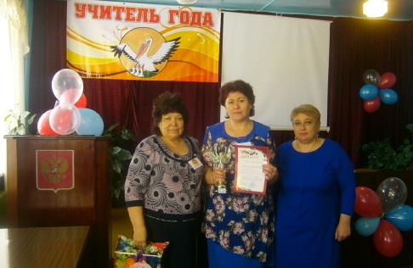
Из 22 мероприятий не выполнено только 2 мероприятия из-за отсутствия финансирования на гранты педагогам и поощрения в связи с юбилейными датами и частично выполнены мероприятия по участию педагогических и руководящих работников в областных семинарах, конференциях, форумах.
Уровень реализации программных мероприятий – 9,1 %
Плановое финансирование мероприятий программы из бюджета муниципального района на 2019 год составляло 50,0 тыс. руб. Фактическое финансирование программных мероприятий составило 50,0 тыс. руб.
Уровень финансирования мероприятий муниципальной программы –10%.

2.18. Муниципальная программа «Организация введения федеральных государственных образовательных стандартов общего образования и образования детей с ограниченными возможностями здоровья Шелопугинском районе» на 2017-2019 годы»
Муниципальная программа «Организация введения федеральных государственных образовательных стандартов общего образования и образования детей с ограниченными возможностями здоровья Шелопугинском районе» на 2017-2019 годы» № 221 от 28.11.2016 года. Основными результатами реализации муниципальной программы является:
- проведение обучающих семинаров;
- организация работы по созданию сетевой школы на базе пилотной площадки, доплата сетевым учителям;
- оснащение школьных столовых современным технологическим оборудованием;
- оснащение учебных мастерских в соответствии с требованиями ФГОС;
- приобретение комплектов учебников для детей с ОВЗ, средств обучения, пополнение развивающей предметно-пространственной среды в детских садах района;
- переподготовка педагогических кадров для работы в профильных классах сетевой школы, обучение сурдопедагогов, тифлопедагогов и других категорий специалистов.
Целевые индикаторы составили по обеспечению качественной подготовки квалифицированных кадров, владеющих современными педагогическими технологиями (100%).
Приведение материально-технической базы ОУ в соответствие требованиям ФГОС (58%)
Оснащение школьных столовых современным технологическим оборудованием (58%).
Оснащение учебных мастерских в соответствии с требованиями ФГОС (100%)
Увеличение доли детей, обучающихся в современных условиях, в общей численности детей (96%).
Из 20 запланированных программных мероприятий выполнено всего 17 мероприятия, где не требовалось финансирования. Уровень выполнения составил 85%.
Плановое финансирование мероприятий программы на 2019 год составляло 50,0 тыс. руб., фактическое финансирование программных мероприятий составило 50,0 тыс. руб. Уровень составил 100%.

2.19. Муниципальная программа «Развитие отдыха и оздоровления детей в Шелопугинском районе на 2017-2019 гг.»
Муниципальная программа «Развитие отдыха и оздоровления детей в Шелопугинском районе на 2017-2019 гг.» утверждена постановлением Администрации муниципального района «Шелопугинский район» № 223 от 28.11.2016 года.
- Сохранение и развитие инфраструктуры и материальной базы учреждений отдыха и оздоровления детей;
- обеспечение отдыха и оздоровления детей, находящихся в трудной жизненной ситуации;
- обеспечение качественной подготовки квалифицированных кадров, владеющих современными педагогическими технологиями и методами организации досуга детей и развития их творческих способностей.
Из 17 мероприятий выполнены все мероприятия с сокращением числа охваченных оздоровлением учащихся и денежных средств на 100 %.
Все целевые индикаторы, заданные в программе выполнены.
Уровень финансирования программных мероприятий из районного бюджета по плану составил 130,0 тыс. рублей, фактическое финансирование из муниципального бюджета составило 130,0 тыс. рублей. Уровень составил 100%.
2.20. Муниципальная программа «Одаренные дети Шелопугинского района на 2017-2019 годы»
Муниципальная программа «Одаренные дети Шелопугинского района на 2017-2019 годы» № 222 от 28.11.2016 года.
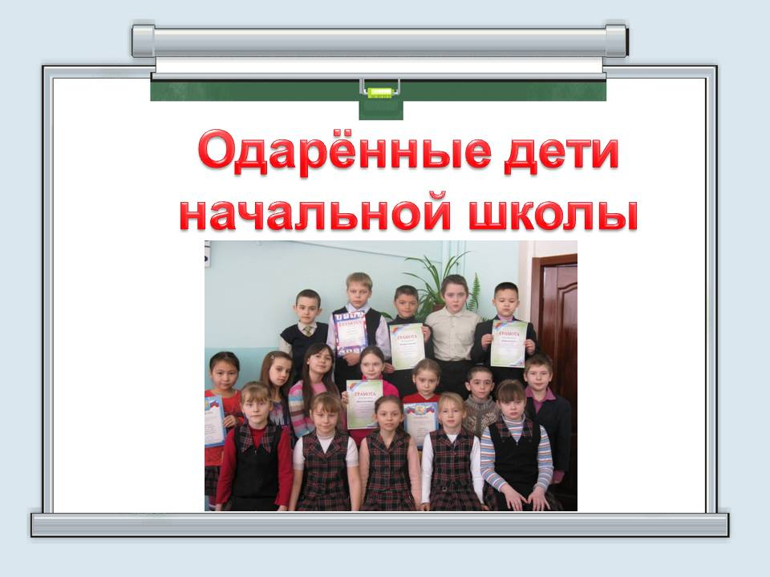
Основной целью реализации программы является:
- Целевая поддержка образовательных учреждений, работающих с одаренными детьми. Укрепление их материальной базы;
- Программно-методическое обеспечение работы образовательных учреждений по выявлению и развитию одаренных детей
- Подготовка и проведение муниципального этапа всероссийской олимпиады школьников. Обеспечение участие сборных команд школьников в региональных и всероссийских олимпиадах, конкурсах, слётах, учебно-тренировочных сборах;
- Проведение районного слёта одаренных детей;
- Проведение турниров и выставок, издание творческих и научно-исследовательских работ победителей муниципальных, всероссийских конкурсов;
- Организация лагеря летнего отдыха для одаренных детей по различным направлениям;
- Проведение конкурсов «Выпускник года», «Ученик года»;
- Поощрение педагогов подготовивших победителей и призёров муниципального, регионального, российских олимпиад, конкурсов, фестивалей.
Достижение целевых индикаторов, показателей, результатов, достигнутых, за отчётный период составили:
- доля детей, включенных в систему выявления, развития и адресной поддержки одаренных детей, в общей численности детского населения школьного возраста составила 10%;
-количество одаренных детей школьного возраста – победителей региональных, всероссийских конкурсов, соревнований, олимпиад, турниров, проведенных в рамках программы составили - 282 чел.;
-количество региональных, всероссийских конкурсов, соревнований, олимпиад и иных конкурсных мероприятий, проведенных для выявления одаренных детей в различных областях интеллектуальной и творческой деятельности составило - 30.
Количество публикаций (статей) о работе с одаренными детьми в газете «Шелопугинские вести» - 12.
Из 8 программных мероприятий выполнено 5 мероприятий. Уровень составил 63%. Не выполнение произошло из – за отсутствия денежных средств в бюджете.
В районном бюджете было запланировано денежных средств 45,0 тыс. рублей. Фактическое финансирование составило 27,8 тыс. рублей. Уровень финансирования составил 61,8%.

2.21. Муниципальная программа «Снижение рисков и смягчение последствий чрезвычайных ситуаций природного и техногенного характера на территории муниципального района Шелопугинский район» 2018-2021 годы»

Муниципальная программа «Снижение рисков и смягчение последствий чрезвычайных ситуаций природного и техногенного характера на территории муниципального района Шелопугинский район» 2018-2021 годы».

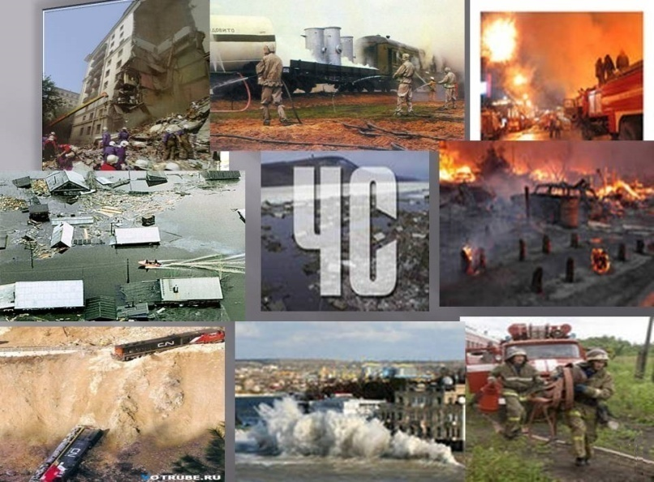
Основной целью реализации муниципальной программы за отчетный год является;
- повышение эффективности тушения пожаров, проведения аварийно-спасательных работ, снижения гибели, сохранения здоровья людей, спасения материальных средств;
- повышение технического оснащения сил и средств районного звена подсистемы единой государственной системы предупреждения и ликвидации чрезвычайных ситуаций современными аварийно-спасательными средствами;
- усовершенствование информационного обеспечения управления рисками возникновения чрезвычайных ситуаций, прогнозирования и мониторинга чрезвычайных ситуаций;
- качественное улучшение материально-технического и иного обеспечения деятельности по снижению рисков и смягчению последствий чрезвычайных ситуаций;
- совершенствование системы подготовки специалистов по управлению рисками возникновения чрезвычайных ситуаций, а также подготовки населения к действиям в чрезвычайных ситуациях;
- уменьшение времени реагирования дежурно-диспетчерской службы на чрезвычайные ситуации, повышения оперативности в принятии решений и управлении;
- уменьшение нормативных временных интервалов оказания помощи населению терпящим бедствие на водных объектах.
Достижение целевых индикаторов и показателей результатов, достигнутых за отчётный период составили:
- снижение количество ЧС и материальный ущерб от них;
-снижение риски возникновения ЧС для населения в местах, подверженных воздействию неблагоприятных факторов;
- сокращение затрат на ликвидацию ЧС.
снижение количества гибели людей – 15-20%;
снижение количества пострадавшего населения – 5-7%;
увеличение предотвращенного экономического ущерба – 20-35%;
повышение эффективности информационного обеспечения системы мониторинга и прогнозирования чрезвычайных ситуаций (процентов, по отношению к показателям 2017 года), включая:
повышение полноты охвата системами мониторинга- 10-15%;
повышение полноты информационного обеспечения населения в местах массового пребывания при угрозе возникновения чрезвычайных ситуаций и в чрезвычайных ситуациях- 15-20%.
Из всех запланированных программных мероприятий за 2019 год мероприятия выполнены полностью.
Уровень выполнения составил 100%.
В районном бюджете было запланировано денежных средств 130,0 тыс. рублей. Фактическое финансирование составило 137,8 тыс. рублей. Уровень финансирования составил 100 %.

2.22. Муниципальная программа «Улучшение условий и охраны труда
в муниципальном районе «Шелопугинский район»

Главная цель программы – сохранение жизни и здоровья человека в процессе труда, профилактика профессиональных заболеваний, предупреждение производственного травматизма. Привлечение руководителей организаций, учреждений, предприятий всех форм собственности к эффективной деятельности в области охраны труда, обеспечение конституционных прав и гарантий работников на здоровые и безопасные условия труда.
В программе запланированы мероприятия по решению следующих задач:
- снижение уровня производственного травматизма, профессиональных заболеваний, в том числе снижение смертности от предотвратимых производственных причин;
- формирование экономических и организационных принципов, стимулирующих создание работодателем здоровых и безопасных условий труда;
- обеспечение подготовки и повышения квалификации по охране труда работников, в том числе руководителей организаций района;
- улучшение состояния условий и охраны труда в районе на основе снижения рисков несчастных случаев на производстве и профессиональных заболеваний;
- активизация специальной оценки условий труда.
В результате реализации программы достигнуты следующие показатели:
- улучшены условия и охраны труда на территории муниципального района «Шелопугинский район»;
- усилено внимание работодателей к проведению мероприятий по профилактике производственного травматизма;
- повышена эффективность управления охраной труда на территории муниципального района «Шелопугинский район»;
- улучшено информационное обеспечение и пропаганда охраны труда.

По состоянию на 31.12.2019 года в 34 организациях – на 831 рабочем месте, на которых работают 893 работника, у 30 индивидуальных предпринимателей – на 75 рабочих местах, на которых работают 89 работников. Из-за отсутствия финансирования СОУТ не проведено в:
- 7 администрациях сельских поселений – 45 рабочих мест;
- МКУ «ЦБО и МТО муниципального района «Шелопугинский район» - 15 рабочих мест;
- Комитет по финансам администрации муниципального района «Шелопугинский район» - 7 рабочих мест;
- Администрация муниципального района «Шелопугинский район» - 25 рабочих места;
Из запланированных 13 мероприятий программы выполнены все 100% за счет средств работодателей.
В районном бюджете было запланировано денежных средств 0,0 тыс. рублей.

2.23. Муниципальная программа «Чистая вода Шелопугинского района на 2017 - 2019 годы»
Главной целью программы является обеспечение населения Шелопугинского района водой нормативного качества и в достаточном количестве в интересах удовлетворения жизненных потребностей и охраны здоровья граждан.
Достижение плановых значений целевых индикаторов и показателей результатов, достигнутых за отчетный период
1. Снижение уровня износа объектов водоснабжения до 35 %;
2. Увеличение доли населения, потребляющего питьевую воду надлежащего качества, до 61 %.
Из- за отсутствия финансовых средств в муниципальном бюджете мероприятия программы за 2019 год не выполнены.
2.24. Муниципальная программа «Профилактика террористической и экстремистской деятельности на территории муниципального района «Шелопугинский район» на 2019 – 2020 годы»

Основной целью программы является реализация государственной политики в области профилактики терроризма и экстремизма в Российской Федерации, совершенствование системы профилактических мер антитеррористической и антиэкстремистской направленности, предупреждение террористических и экстремистских проявлений, укрепление межнационального согласия, достижение взаимопонимания и взаимного уважения в вопросах межэтнического и межкультурного сотрудничества.
Достижение целевых индикаторов и показателей, результатов, достигнутых, за отчётный период составили 5%.
Из 10 программных мероприятий выполнены все мероприятия.
- повышение уровня антитеррористической защищенности уязвимых в диверсионно-террористическом отношении объектов инфраструктуры муниципального образования: объектов критической инфраструктуры, потенциально опасных объектов, объектов жизнеобеспечения населения, объектов с массовым пребыванием граждан (прежде всего учреждений образования, здравоохранения, физкультурно-оздоровительные и торгово-развлекательные комплексы);
- подготовка населения, персоналов уязвимых в диверсионно-террористическом отношении объектов и сотрудников охранных структур к действиям в условиях чрезвычайных ситуаций, связанных с террористическими актами;
- размещение контрпропагандистских и информационных материалов антитеррористической направленности в СМИ;
- подготовка, издание и распространение среди населения материалов (буклетов, пособий) антитеррористической и антиэкстремистской направленности. На эти мероприятия было выделено бюджетных средств в сумме 10,0 тыс. рублей. На остальные мероприятия финансирование не требовалось. Уровень составил 100%.

2.25. Муниципальная программа «Комплексного развития транспортной инфраструктуры муниципального района «Шелопугинский район» на 2019 – 2021 годы».
Главная цель программы комплексное развитие транспортной инфраструктуры муниципального района «Шелопугинский район» является:
- Формирование условий для социально- экономического развития.
- Повышение безопасности дорожного движения.
- Повышение качества эффективности транспортного обслуживания населения, юридических лиц и индивидуальных предпринимателей, осуществляющих экономическую деятельность.
4.Снижение негативного воздействия транспортной инфраструктуры на окружающую среду поселения.
Целевыми индикаторами программы являются:
Отремонтировано автомобильных дорог общего пользования муниципального значения 28,04 км;
Доля протяженности автомобильных дорого общего пользования муниципального значения, не отвечающих нормативным требованиям, в общей протяженности автомобильных дорог общего пользования муниципального значения, 10 %;
Доля дорожно-транспортных происшествий (далее – ДТП), совершению которых сопутствовало наличие неудовлетворительных дорожных условий, в общем количестве ДТП, 0 единиц на 1 тыс. автотранспортных средств
- снижение удельного веса дорог, нуждающихся в капитальном ремонте (реконструкции);
- увеличение протяженности дорог с твердым покрытием;
- достижение расчетного уровня обеспеченности населения услугами транспортной инфраструктуры.
В 2019 году было отремонтирован участок автомобильной дороги общего пользования местного значения «Шивия-Мироново», муниципального района. На эти мероприятия было выделено средств 1898,1 тыс. рублей.

3. Оценка эффективности реализации муниципальных программ за 2019 год
Оценка эффективности реализации муниципальных программ муниципального района Шелопугинский район проведена в соответствии с Порядком проведения оценки эффективности реализации муниципальных программ муниципального района «Шелопугинский район», утвержденным постановлением администрации муниципального района «Шелопугинский район» от 22 августа 2016 года № 145, на основании годовых отчетов ответственных исполнителей муниципальных программ за 2019 год.
Результаты оценки эффективности представлены в Таблице 1.
По результатам оценки эффективности реализации муниципальных программ за 2019 год:
1. Из 25 муниципальных программ 9 программ имеют высокий уровень эффективности реализации программ (36%);
2. 9 муниципальных программ имеют умеренный уровень эффективности реализации программы (36%);
3. 2 муниципальной программы имеют удовлетворительный уровень эффективности реализации программы (8%).
4. 5 муниципальных программ имеют низкий уровень эффективности реализации программы (20%).

Таблица 1
Результаты оценки эффективности

№  п/п | Наименование программы | Значение интегральной (результирующей) оценки (R) | Результат оценки  (заключение об эффективности)
1 | 2 | 3 | 4
1 | Муниципальная программа «Поддержка и развитие агропромышленного комплекса муниципального района «Шелопугинский район» (2014-2020 годы)» | 5,9 | эффективность муниципальной программы низкая
2 | Муниципальная программа «Устойчивое развитие сельских территорий на 2014-2020 годы и на период до 2020 года в муниципальном районе «Шелопугинский район» | 20,0 | эффективность муниципальной программы высокая
3 | Муниципальная программа «Развитие субъектов малого и среднего предпринимательства в муниципальном районе «Шелопугинский район» на 2017-2019 годы» | 17,0 | эффективность муниципальной программы умеренная
4 | Муниципальная программа «Капитальный ремонт общего имущества в многоквартирных домах, расположенных на территории Шелопугинского района на 2014-2043 г.г.» | 3,8 | эффективность муниципальной программы низкая
5 | Муниципальная программа «Энергосбережение и повышение энергетической эффективности в муниципальном районе «Шелопугинский район» на 2014-2020» | 3,8 | эффективность муниципальной программы низкая
6 | Муниципальная программа «Развитие муниципальной службы в муниципальном районе «Шелопугинский район» 2016-2019 годы» | 7,3 | эффективность муниципальной программы удовлетворительная
7 | Муниципальная программа «Доступная среда Шелопугинского района (2017-2019 годы)» | 13,4 | эффективность муниципальной программы умеренная
8 | Муниципальная программа «Патриотическое воспитание детей и молодежи Шелопугинского района на 2019-2021 годы» | 17,6 | эффективность муниципальной программы умеренная
9 | Муниципальная программа «Профилактика преступлений и иных правонарушений в Шелопугинском районе на 2017-2019 годы» | 18,2 | эффективность муниципальной программы высокая
10 | Муниципальная программа «Комплексные меры по противодействию алкоголизации и наркозависимости населения в Шелопугинском районе на 2017-2019 годы» | 19,4 | эффективность муниципальной программы высокая
11 | Муниципальная программа «Поддержка социально - ориентированных некоммерческих организаций в муниципальном районе «Шелопугинский район» на 2017- 2019 годы» | 16,4 | эффективность муниципальной программы умеренная
12 | Муниципальная программа «Содействие занятости населения муниципального района «Шелопугинского район» на 2019 год» | 16,4 | эффективность муниципальной программы умеренная
13 | Муниципальная программа «Развитие физической культуры, спорта и здорового образа жизни на территории муниципального района Шелопугинский район» на 2019-2021 г.г.» | 16,4 | эффективность муниципальной программы умеренная
14 | Муниципальная программа «Безопасность дорожного движения в Шелопугинском районе на 2013-2020 гг.» | 10,1 | эффективность муниципальной программы удовлетворительная
15 | Муниципальная программа «Территориальное планирование и обеспечение градостроительной деятельности на территории муниципального района «Шелопугинский район» на 20017- 2020 годы» | 3,8 | эффективность муниципальной программы низкая
16 | Муниципальная программа «Развитие культуры муниципального района «Шелопугинский на 2017-2019 годы» | 17,9 | эффективность муниципальной программы умеренная
17 | Муниципальная программа «Педагогические кадры на 2019-2021 гг.» | 12,8 | эффективность муниципальной программы умеренная
18 | Муниципальная программа «Организация введения федеральных государственных образовательных стандартов общего образования и образования детей с ограниченными возможностями здоровья в Шелопугинском районе на 2017-2019 годы» | 18,8 | эффективность муниципальной программы высокая
19 | Муниципальная программа «Развитие отдыха и оздоровления детей в Шелопугинском районе на 2017-2019 гг.» | 20,0 | эффективность муниципальной программы высокая
20 | Муниципальная программа «Одаренные дети Шелопугинского района на 2017-2019 годы» | 17,0 | эффективность муниципальной программы умеренная
21 | Муниципальная программа «Снижение рисков и смягчение последствий чрезвычайных ситуаций природного и техногенного характера на территории муниципального района Шелопугинский район» 2018-2021 годы» | 18,2 | эффективность муниципальной программы высокая
22 | Муниципальная программа  «Улучшение условий и охраны труда  в муниципальном районе «Шелопугинский район» на 2018-2020 годы | 20,0 | эффективность муниципальной программы высокая
23 | Муниципальная целевая программа  «Чистая вода Шелопугинского района на 2017-2019 годы» | 3,8 | эффективность муниципальной программы низкая
24 | Муниципальная программа «Профилактика террористической и экстремистской деятельности на территории муниципального района «Шелопугинский район» на 2019-2020 годы | 19,4 | эффективность муниципальной программы высокая
25 | Муниципальная программа «Комплексные меры транспортной инфраструктуры муниципального района «Шелопугинский район» на 2019- 2021 годы | 18,8 | эффективность муниципальной программы высокая

4. Заключение

Эффективность проектов и программ, разрабатываемых и реализуемых на бюджетные средства, на средства налогоплательщиков, — важнейший объект внимания государственного и общественного контроля.
Одна из наиболее важных задач, возникающих в ходе любой муниципальной программы, состоит в расчете возможного конечного эффекта от ее реализации, направленного на благо общества в целом или отдельных групп населения.
В целом, эффективность решения проблем социально-экономического развития муниципального района «Шелопугинский район» при помощи программного метода зависит, в первую очередь, от формирования системы показателей, адекватно описывающих цели и задачи муниципальных программ и этапы их реализации, с учетом сложившейся ситуации, необходимости и целесообразности вливания бюджетных инвестиций.
В реализации программ остаются актуальными следующие недостатки:
- несвоевременность проведения мероприятий программ и внесения актуальных изменений в программы;
- неравномерность использования бюджетных средств.
Учитывая вышеизложенное, ответственным исполнителям муниципальных программ, необходимо:
- разрабатывать муниципальные программы в соответствии с постановлением администрации муниципального района «Шелопугинский район» от 15.02.2016 года № 21 «О порядке разработки и корректировки муниципальных программ муниципального района «Шелопугинский район», осуществления мониторинга и контроля их реализации»;
- обеспечить своевременное внесение изменений в муниципальные программы.

Главный специалист администрации МР «Шелопугинский район»  по экономическому развитию | С.В.Кириллова

